**Verbale CUG n. 66/2022**

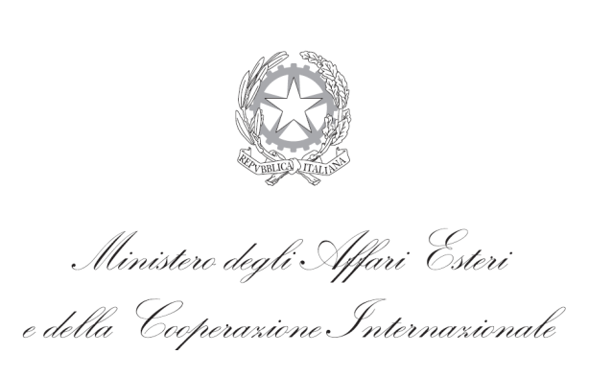

**Riunione del Comitato Unico di Garanzia per le pari opportunità, la valorizzazione del benessere di chi lavora e contro le discriminazioni**

Il giorno 13 aprile 2022, alle ore 15.00 si riunisce il C.U.G. con il seguente ordine del giorno:

1. Approvazione del Verbale relativo alla seduta del 30 marzo 2022 (in allegato);
2. Analisi dei contributi forniti dai Gruppi di Lavoro e approvazione della Relazione sul personale di competenza del CUG; e
3. Varie & eventuali.

Alla riunione, presieduta da Cecilia Piccioni, sono presenti i seguenti membri:

* In rappresentanza dell’Amministrazione:
  + Titolare Eleonora Bonvini (Segretario)
  + Titolare Simona Baldacci
  + Titolare Teresa Abbundo
  + Titolare Raffaele Calluso
  + Titolare Francesca Blasone
  + Titolare Francesco Saverio De Luigi
  + Titolare Sabrina Lo Sicco
  + Supplente Raffaele De Benedictis
* In rappresentanza delle Organizzazioni Sindacali:
* Titolare Stefania Pinci - UILPA
* Titolare Chiara Gargano – CGIL
* Supplente Giovanna Mura – DIRSTAT

Alla riunione è presente anche la Consigliera di fiducia, Stefania Mezzullo.

Alla luce delle istruzioni diramate per il contrasto della pandemia “COVID-19”, la seduta si tiene in modalità “video-conferenza”.

*****

La Presidente, Cecilia Piccioni, saluta i presenti e invita il Segretario a enunciare i vari punti all’Ordine del Giorno.

Il Segretario, Eleonora Bonvini, illustra i vari punti all’ordine del giorno della riunione.

Il Segretario passa al punto 1) dell’OdG, cioè l’approvazione del Verbale della riunione del 30 marzo scorso. Il Verbale è circolato il 13 aprile u.s. nella mail di convocazione della riunione stessa. In assenza di osservazioni sul testo da parte dei membri, il verbale è approvato.

Si passa poi, come previsto dal punto 2) dell’OdG, all’analisi dei contributi forniti dai Gruppi di Lavoro circa la Relazione sul personale per l’anno 2021. In particolare, il Segretario informa i partecipanti di aver ricevuto i contributi dei vari Gruppi di Lavoro e collazionato gli stessi per predisporre il documento entro i termini indicati da Funzione pubblica.

Interviene il membro titolare Chiara Gargano che informa i partecipanti di aver dato il via a un giro di consultazioni tra i membri del suo gruppo di Lavoro per ulteriori integrazioni e osservazioni sui dati raccolti su conciliazione lavoro e vita privata.

Prende la parola Simona Baldacci che sottolinea l’opportunità di sistematizzare quanto predisposto dal Gruppo 4, relativo al benessere del personale, anche alla luce del lavoro svolto dai gruppi nn. 2 e 3.

Interviene il membro titolare, Min. Plen. Francesco Saverio De Luigi, che evidenzia come i risultati delle analisi svolte dai competenti uffici del Ministero, in particolare rispetto alla presenza di colleghe donne nei gradi apicali, vada contestualizzato, tenendo conto dei numeri effettivi di unità femminili presenti in quel grado. Analizzando i dati raccolti si evince come ancora la carriera diplomatica presenti squilibri di genere, in 7 livelli di inquadramento su 9 lo squilibrio è a favore degli uomini e in 2 su 9 a favore delle donne, con una disparità che cresce generalmente in maniera direttamente proporzionale all’avanzamento nel grado per il personale diplomatico.

Sottolinea, quindi, l’importanza della continua e costante azione del Comitato a favore della promozione della parità di genere e della conciliazione vita/lavoro per consentire il recupero di questo gap in tempi celeri.

I restanti membri condividono le osservazioni del Min. De Luigi, reiterando l’impegno come CUG a portare avanti iniziative volte a favorire il riequilibrio di genere a tutti i livelli.

Interviene la Presidente che ringrazia i partecipanti e chiede al Segretario di far circolare nuovamente tutti i dati forniti dai Gruppi di Lavoro, collazionati in un unico documento, così da consentire a ciascun membro di visionare la bozza della Relazione nella sua interezza.

Il Segretario conferma che circolerà quanto finora raccolto con mail una volta terminata la riunione e chiede ai gruppi di far presente eventuali osservazioni/integrazioni alla stessa, così da procedere poi all’approvazione e caricamento del documento sul sito di Funzione Pubblica entro la giornata di domani, 14 aprile.

La Presidente concorda con le tempistiche e le modalità prospettate e ringrazia anticipatamente i membri per lo sforzo e l’impegno che impiegheranno nel rispettare le scadenze indicate da Funzione Pubblica.

Si passa, infine, al 3) e ultimo punto dell’OdG: varie ed eventuali.

Non rilevandosi, tuttavia, ulteriori temi di discussione, il Segretario dichiara chiusa la seduta alle ore 15.30.